階段の問題

Curriki.org原典
http://www.curriki.org/xwiki/bin/view/Coll_edc1/StaircaseActivity

階段があります

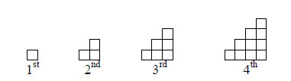

階段の段数＝１ ＝２ ＝３ ＝４
四角の数 ＝１ ＝３ ＝６ ＝１１

- 次の階段の段数の階段に使われる四角の数は？
段数＝１，２，３，４，５，６，７，８

- 次の段数では？
段数＝１０，１５，４０

３．段数から必要な四角の数を求める方法を考えましょう

